
AFMT Association Française des Malades de la Thyroïde
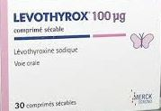
LEVOTHYROX
RÉUNION D’INFORMATION
Vendredi 23 novembre 18H
Salle des conférences
(sous le Casino de Royat)

Sous la présidence de Marcel ALEDO, Maire de Royat
en présence de Christelle RAVIT-VERGES, AFMT
de J.P. SUDRE, chimiste, AFMT
et du Dr Gérard BAPT, médecin conseil AFMT

